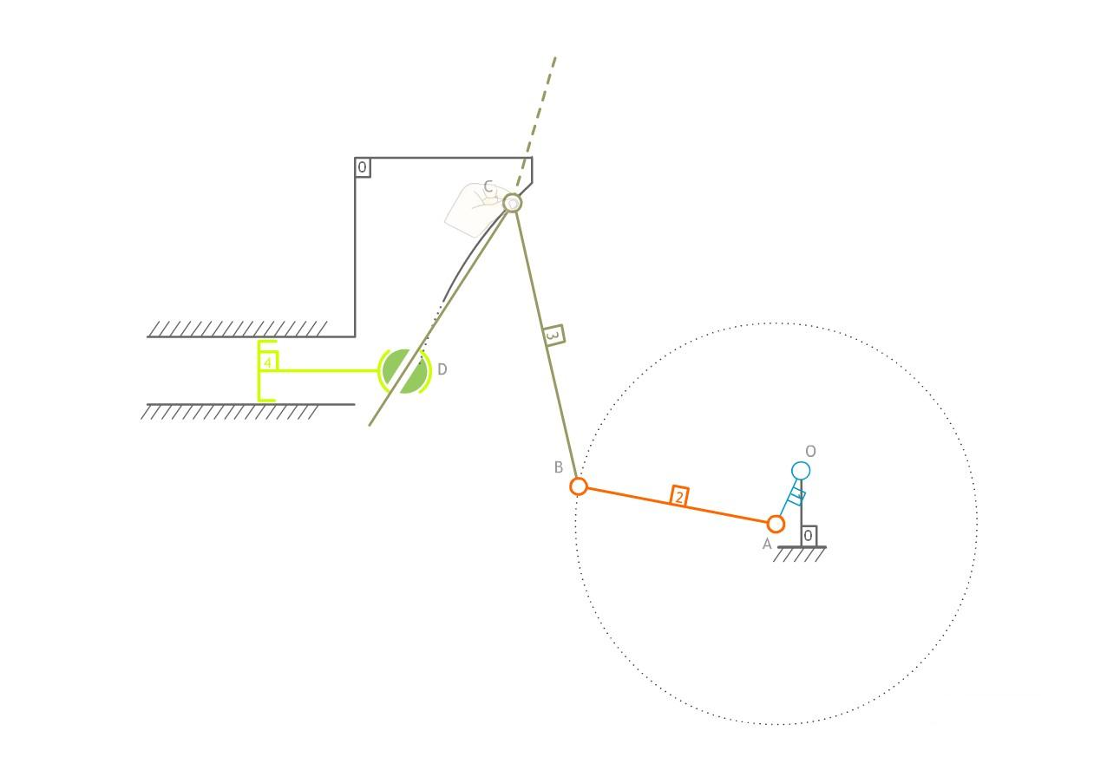
Données : OA = 13cm ; ω = 0,1 rd/s ; φpiston = 100mm
Travail :
1/ Calculer V(A,1/0). En déduire V(A,2/0)
2/ Déterminer V(B,2/0) et V(B,3/0)
3/ A partir de V(B,3/0), déterminer V(D,3/0)
4/ Ecrire une relation entre V(D,4/0), V(D,3/0) et V(D,4/3). En déduire V(D,4/0) et le débit instantané de la pompe.
5/ Utiliser l’animation flash « Pompe doseuse » pour vérifier vos tracés. En déduire les instants et la position du point C pour lesquels le débit est maxi.
POMPE DOSEUSE

